Онлайн-кассы для бизнеса: когда перейти и как получить налоговый вычет
В 2018 году продолжается введение онлайн-касс, обязательных для применения большинством организаций и предпринимателей. В закон до сих пор вносятся изменения: конце 2017 года президентом РФ был подписан закон о переносе срока ввода онлайн-касс для отдельных категорий налогоплательщиков и о налоговом вычете в связи с покупкой кассы, соответствующей новому закону. Кто должен применять онлайн-кассы уже в 2018 году? Кто, когда и как может получить налоговый вычет за онлайн-кассу?
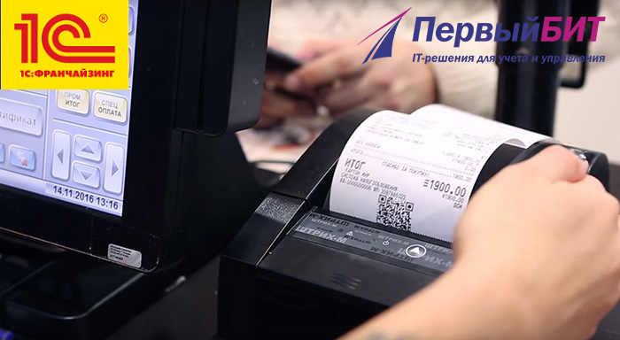
Компания «Первый БИТ» приглашает на бесплатный семинар 28 февраля, где специалисты «Первого БИТа» Челябинск ответят на эти и другие вопросы, расскажут, как безошибочно перейти на новый порядок и почему выгоднее начинать переход заранее.
Количество мест ограничено. Для участия в семинаре необходимо предварительно записаться.
Программа семинара:
- новые сроки перехода на онлайн-кассы в 2018 и 2019 гг.;
- как можно получить налоговый вычет в связи с покупкой онлайн-касс, и кто имеет на это право;
- особенности перехода на онлайн-кассы — на что стоит обратить особое внимание (на основании опыта перехода клиентов «Первого БИТа» Челябинск на 54-ФЗ в 2017 году);
- принцип работы онлайн-касс и основные требования к чеку;
- пошаговое подключение к новому порядку;
- готовые решения, соответствующие новому порядку от 1С и «Первого БИТа»;
- интеграция программ «1С:Предприятие» и онлайн-касс;
- уникальные условия для тех, кто переходит на онлайн-кассы в марте 2018 года.
В конце семинара участников ждет кофе-брейк и общение в неформальной обстановке.
Тем, кто уже работает с программными продуктами 1С, важно помнить, что необходимо адаптировать программы 1С под требования 54-ФЗ. Эксперты «Первого БИТа» объяснят, как подключить кассы к программам 1С и протестировать совместную работу.
Программы 1С, в которых уже реализована поддержка 54-ФЗ:
- «1С:Розница 8»;
- «1С:Управление нашей фирмой 8»;
- «1С:Управление торговлей 8»;
- «1С:Бухгалтерия 8»;
- «1С:Комплексная автоматизация» 8;
- «1С:ERP Управление предприятием 2».
— Проверьте, есть ли ваша программа 1С в этом списке, — рекомендуют организаторы семинара.

Экспертами выступят
 | 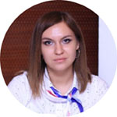
Владимир Агарков,  руководитель отдела внедрения отраслевых решений, «Первый БИТ» Челябинск | Ирина Власова,  специалист отдела автоматизации розничной торговли, «Первый БИТ» Челябинск | Жанна Веслогузова,  специалист отдела автоматизации розничной торговли, «Первый БИТ» Челябинск
Участие в семинаре бесплатное. Необходимо зарегистрироваться на сайте.
Дата и время семинара: 28 февраля 2018 года, 11:00–13:30.
Адрес: г. Челябинск, бизнес-центр «Челябинск-Сити», ул. Кирова, 159, 2-й этаж (вход со стороны ул. Кирова).
Оригинал материала: http://chelyabinsk.74.ru/text/gorod/400716531548162.html
http://chelyabinsk.74.ru/text/gorod/400716531548162.html

